Ergotherapie helpt bij dagelijkse activiteiten

Maandag 4 juli 2022 | 19:15 - 21:15 uur | Satelliet 10 Amersfoort

Informatieavond voor mensen met niet aangeboren hersenletsel (NAH) en mantelzorgers, hun omgeving, familie en vrienden.

Dagelijkse handelingen kunnen opeens erg moeizaam gaan na hersenletsel. Denk hierbij aan: wassen, aankleden, koken, huishoudelijke taken, gebruik maken van het openbaar vervoer, werken, het uitvoeren van hobby’s. Hoe kun je er dan toch voor zorgen dat je activiteiten kunt uitvoeren die belangrijk zijn? Tijdens deze bijeenkomst vertellen ergotherapeuten Astrid Guit en Jolijn Welberg van ergotherapie Eemheuvel wat een ergotherapeut kan betekenen.
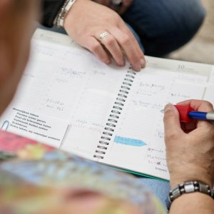
kosten: gratisHeeft u interesse of wilt u zich aanmelden neem dan contact op met:

Sytske Stoop, mantelzorgcoördinator Indebuurt033

Tel: 06-53588846 Mail:

